**Задание №1. Регистрация и удаление обработчиков событий. Параметры обработчика**

Для страницы:

<!DOCTYPE html>

<html>

<head>

<title>Регистрация и удаление обработчиков событий. Параметры обработчика</title>

<meta charset="utf-8" />

<script src="http://code.jquery.com/jquery-3.1.0.min.js"></script>

</head>

<body>

<input type="text" name="textInput" id="textInput" />

<div>Код последнего символа: <span id="symbolCode"></span></div>

<script>

// Ваш код

</script>

</body>

</html>

Напишите обработчик событий, который бы при вводе символов в элемент <input> выводил код последнего введенного символа в элемент <span>.

Пример результата:

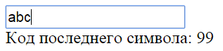

**Задание №2. Регистрация и удаление обработчиков для будущих элементов**

Для страницы:

<!DOCTYPE html>

<html>

<head>

<title>Регистрация и удаление обработчиков для будущих элементов</title>

<meta charset="utf-8" />

<script src="http://code.jquery.com/jquery-3.1.0.min.js"></script>

</head>

<body>

<div>Текст, который умеет менять свой цвет.</div>

<button id="red">Красный</button>

<button id="green">Зеленый</button>

<button id="blue">Синий</button>

<button id="black">Сброс</button>

<script>

// Ваш код

</script>

</body>

</html>

1. Напишите обработчик событий, который по нажатию любой клавиши, устанавливает цвет тексту в элементе <div> равный идентификатору клавиши, на которую нажали.

**Примечание:** в данном задании нужно написать **не четыре** обработчика событий, для каждой клавиши отдельно, **а один** обработчик для всех клавиш сразу.

2. Добавьте в элемент <body> элемент <button> с идентификатором orange, который содержит текст: Оранжевый.

Пример результата (после нажатия клавиши "Оранжевый"):

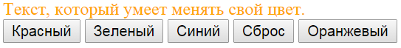

**Задание №3. Вызов обработчиков событий вручную. Специальные методы для обработки событий**

Для страницы:

<!DOCTYPE html>

<html>

<head>

<title>Вызов обработчиков событий вручную. Специальные методы для обработки событий</title>

<meta charset="utf-8" />

<script src="http://code.jquery.com/jquery-3.1.0.min.js"></script>

</head>

<body>

<div>Текст для манипуляций.</div>

<button id="bold">Жирность</button>

<button id="italic">Курсив</button>

<button id="boldItalic">Жирность + Курсив</button>

<button id="reset">Сброс</button>

<script>

// Ваш код

</script>

</body>

</html>

1. Напишите обработчик событий, который после **загрузки структуры DOM** делает задний фон элемента <body> черным, а текст элемента <div> белым.

2. Напишите обработчик событий, который по нажатию на клавишу с идентификатором "bold" делает текст в элементе <div> **жирным**.

3. Напишите обработчик событий, который по нажатию на клавишу с идентификатором "italic" делает текст в элементе <div> **курсивом**.

4. Напишите обработчик событий, который по **двойному** нажатию на клавишу с идентификатором "boldItalic" вызывает ранее написанные обработчики для клавиш с идентификаторами "bold" и "italic".

5. Напишите обработчик событий, который по **двойному** нажатию на клавишу с идентификатором "reset" **отменяет** **жирность** и **курсив** текста в элементе <div>.

Пример результата (после загрузки страницы):

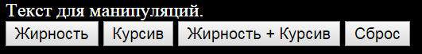

Пример результата (после двойного нажатия по клавише "Жирность + Курсив"):

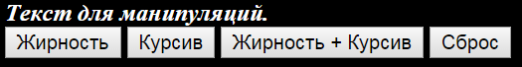

**Задание №4. Базовые эффекты. Эффекты скольжения. Эффекты прозрачности**

Для страницы:

<!DOCTYPE html>

<html>

<head>

<title>Базовые эффекты. Эффекты скольжения. Эффекты прозрачности</title>

<meta charset="utf-8" />

<script src="http://code.jquery.com/jquery-3.1.0.min.js"></script>

</head>

<body>

<img src="webLogo.png" alt="webLogo" style="width: 260px; float: left" />

<div>

<input type="radio" name="effects" value="hide" checked="checked" />Скрыть<br />

<input type="radio" name="effects" value="show" />Отобразить<br />

<input type="radio" name="effects" value="slideUp" />Скрыть (скольжение)<br />

<input type="radio" name="effects" value="slideDown" />Отобразить (скольжение)<br />

<input type="radio" name="effects" value="fadeOut" />Скрыть (прозрачность)<br />

<input type="radio" name="effects" value="fadeIn" />Отобразить (прозрачность)

</div>

<script>

// Ваш код

</script>

</body>

</html>

Напишите обработчик событий, который бы при смене элемента **переключателя** (radiobutton) применял к картинке различные эффекты.

**Подсказка:** эффект, который нужно применить к картинке, указан в атрибуте value у каждого из элементов переключателя.